

ПРАВИТЕЛЬСТВО САНКТ-ПЕТЕРБУРГА
Комитет по государственному контролю, использованию
и охране памятников истории и культуры
распоряжение
^{окуд}

_____________ __________

О включении выявленного объекта культурного наследия
в единый государственный реестр объектов культурного наследия
(памятников истории и культуры) народов Российской Федерации
в качестве объекта культурного наследия регионального значения
«Здание электрической и насосной станции железнодорожных станций
Санкт-Петербург общества Московско-Виндаво-Рыбинской
железной дороги с дымовой трубой»,
об утверждении границ и режима использования территории
объекта культурного наследия, об утверждении предмета
охраны объекта культурного наследия

В соответствии с подпунктом 12 статьи 9.2, статьей 18, подпунктом 10 пункта 2 статьи 33 Федерального закона от 25.06.2002 № 73-ФЗ «Об объектах культурного наследия (памятниках истории и культуры) народов Российской Федерации», пунктами 3.1, 3.12 Положения о Комитете по государственному контролю, использованию и охране памятников истории и культуры, утвержденного постановлением Правительства Санкт-Петербурга от 28.04.2004 № 651, на основании акта, составленного по результатам государственной историко-культурной экспертизы (рег. КГИОП № 01-29-135/26-0-0 от 30.06.2026), с учетом решения рабочей группы Совета по сохранению культурного наследия при Правительстве Санкт-Петербурга от 16.07.2026 № 02-03-4/2026:
1. Включить в единый государственный реестр объектов культурного наследия (памятников истории и культуры) народов Российской Федерации (далее - реестр) в качестве объекта культурного наследия регионального значения памятник «Здание электрической и насосной станции железнодорожных станций Санкт-Петербург общества Московско-Виндаво-Рыбинской железной дороги с дымовой трубой», 1861-1865 гг., 1901-1906 гг., расположенный по адресу: Санкт-Петербург, набережная Обводного канала, дом 70, корпус 2, литера А.
2. Исключить из Списка выявленных объектов культурного наследия, утвержденного приказом КГИОП от 20.02.2001 № 15, объект «Здание электростанции общества Московско-Виндаво-Рыбинской железной дороги», числящийся под номером 1603.
3. Утвердить:
3.1. Границы территории объекта культурного наследия регионального значения «Здание электрической и насосной станции железнодорожных станций Санкт-Петербург общества Московско-Виндаво-Рыбинской железной дороги с дымовой трубой», расположенного по адресу: Санкт-Петербург, набережная Обводного канала, дом 70, корпус 2, литера А, согласно приложению № 1 к распоряжению.
3.2. Режим использования территории объекта культурного наследия регионального значения «Здание электрической и насосной станции железнодорожных станций Санкт-Петербург общества Московско-Виндаво-Рыбинской железной дороги с дымовой трубой», расположенного по адресу: Санкт-Петербург, набережная Обводного канала, дом 70, корпус 2, литера А, согласно приложению № 2 к распоряжению.
3.3. Предмет охраны объекта культурного наследия регионального значения «Здание электрической и насосной станции железнодорожных станций Санкт-Петербург общества Московско-Виндаво-Рыбинской железной дороги с дымовой трубой», расположенного по адресу: Санкт-Петербург, набережная Обводного канала, дом 70, корпус 2, литера А, согласно приложению № 3 к распоряжению.
4. Признать утратившим силу план границ территории выявленного объекта культурного наследия «Здание электростанции общества Московско-Виндаво-Рыбинской железной дороги», утвержденный КГИОП 19.11.2007.
5. Начальнику Управления государственного реестра объектов культурного наследия обеспечить:
5.1. Представление в Министерство культуры Российской Федерации сведений, предусмотренных приказом Министерства культуры Российской Федерации от 03.10.2011 № 954 «Об утверждении Положения о едином государственном реестре объектов культурного наследия (памятников истории и культуры) народов Российской Федерации», в срок, не превышающий пятнадцати рабочих дней.
5.2. Направление в Управление Федеральной службы государственной регистрации, кадастра и картографии по Санкт-Петербургу, Комитет по градостроительству и архитектуре копий распоряжения в срок, не превышающий пяти рабочих дней со дня издания распоряжения.
5.3. Уведомление лиц, являющихся собственниками или иными законными владельцами объекта, указанного в пункте 1 распоряжения, о включении объекта культурного наследия в реестр в срок, не превышающий трёх рабочих дней со дня издания распоряжения.
6. Начальнику Юридического управления-юрисконсульту КГИОП обеспечить официальное опубликование распоряжения.
7. Директору Санкт-Петербургского государственного казенного учреждения «Центр информационного обеспечения охраны объектов культурного наследия» обеспечить размещение распоряжения в электронной форме в локальной компьютерной сети КГИОП и внесение соответствующих изменений в «Геоинформационную базу данных по объектам культурного наследия, границам и режимам зон охраны на территории Санкт Петербурга».
8. Контроль за исполнением распоряжения возложить на начальника Управления государственного реестра объектов культурного наследия.

Заместитель председателя КГИОП Ю.О. Богачева

Приложение № 1 к распоряжению КГИОП
от _______________№_________________

Границы территории
объекта культурного наследия регионального значения
«Здание электрической и насосной станции железнодорожных станций Санкт-Петербург общества Московско-Виндаво-Рыбинской железной дороги с дымовой трубой»
(далее – объект культурного наследия),
расположенного по адресу: Санкт-Петербург, набережная Обводного канала, дом 70,
корпус 2, литера А

- Схема границ территории объекта культурного наследия:

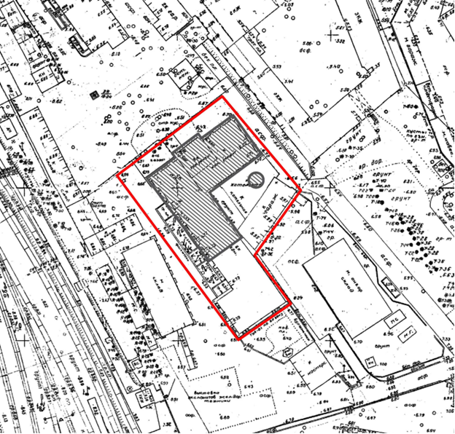

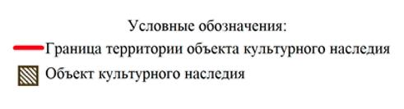

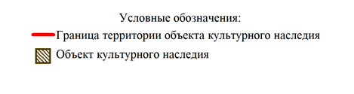

2. План поворотных (характерных) точек границ территории объекта культурного наследия:



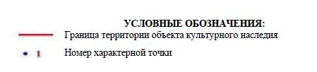

3. Координаты поворотных (характерных) точек границ территории объекта культурного наследия:

Номер  характерной точки | Координаты характерных точек в системе координат, установленной для ведения государственного кадастра объектов недвижимости (м)
Номер  характерной точки | Х | Y
1 | 2 | 3
1. | 91754,03 | 114880,43
2. | 91779,73 | 114914,64
3. | 91749,26 | 114940,21
4. | 91728,30 | 114925,20
5. | 91712,45 | 114936,94
6. | 91700,79 | 114919,80
1. | 91754,03 | 114880,43

Приложение № 2 к распоряжению КГИОП
от ________________№________________

Режим использования территории
объекта культурного наследия регионального значения
«Здание электрической и насосной станции железнодорожных станций Санкт-Петербург общества Московско-Виндаво-Рыбинской железной дороги с дымовой трубой», расположенный по адресу: Санкт-Петербург, набережная Обводного канала, дом 70, корпус 2, литера А

1. На территории объекта культурного наследия запрещаются: строительство объектов капитального строительства и увеличение объемно-пространственных характеристик существующих на территории объекта культурного значения объектов капитального строительства; проведение земляных, строительных, мелиоративных и иных работ, за исключением работ по сохранению (воссозданию) объекта культурного наследия или его отдельных элементов, сохранению историко-градостроительной или природной среды объекта культурного наследия, работ по капитальному ремонту общего имущества в многоквартирных домах, являющихся объектами культурного наследия, работ по капитальному ремонту общего имущества в многоквартирных домах, расположенных на территориях объектов культурного наследия и не являющихся объектами культурного наследия.
2. На территории объекта культурного наследия разрешается ведение хозяйственной деятельности, не противоречащей требованиям обеспечения сохранности объекта культурного наследия и позволяющей обеспечить функционирование объекта культурного наследия в современных условиях.
3. Требования к осуществлению деятельности в границах территории объекта культурного наследия и требования к содержанию и использованию территории объекта культурного наследия устанавливаются законодательством Российской Федерации и Санкт-Петербурга об объектах культурного наследия.

Приложение № 3 к распоряжению КГИОП
от_________________№___________

Предмет охраны
объекта культурного наследия регионального значения
«Здание электрической и насосной станции железнодорожных станций Санкт-Петербург общества Московско-Виндаво-Рыбинской железной дороги с дымовой трубой», расположенный по адресу: Санкт-Петербург, набережная Обводного канала, дом 70, корпус 2, литера А

№ п/п | Видовая принадлежность предмета охраны | Предмет охраны | Фотофиксация
1 | 2 | 3 | 4
1 | Объемно-пространственное решение: | исторические (здесь и далее под термином «исторический» следует понимать период 1901-1906 гг.) местоположение в структуре городской застройки набережной Обводного канала, габариты одно-трехэтажного с подвальным этажом и г-образной конфигурации в плане здания, включая местоположение, габариты и конфигурацию дымовой трубы, расположенной у юго-восточного фасада здания;  разновысотная асимметричная объёмная композиция в первоначальных габаритах, включающая исторические:  - одноэтажные корпуса котлового и машинного отделений;  - трёхэтажный корпус водоподъёмного здания (фильтровое отделение);  -двухэтажный корпус водоподъёмного здания (насосное отделение);  - дымовую трубу, функционально связанную с котловым отделением;  - планировочная структура в исторических габаритах;  крыша:  исторические габариты и конфигурация (двускатная над историческим трехэтажным корпусом фильтрового отделения и над историческим корпусом котлового отделения; односкатная над историческим двухэтажным корпусом насосного отделения; вальмовая над историческим корпусом машинного отделения), включая высотные отметки коньков и карнизов;  материал кровельного покрытия – листовой металл;  дымовая труба:  исторические местоположение, габариты и конфигурация. | 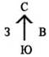  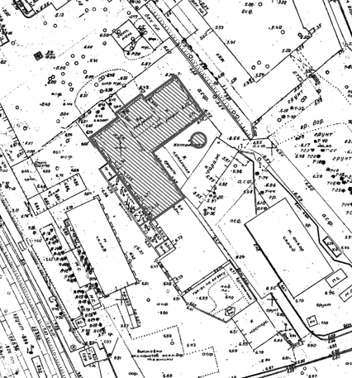  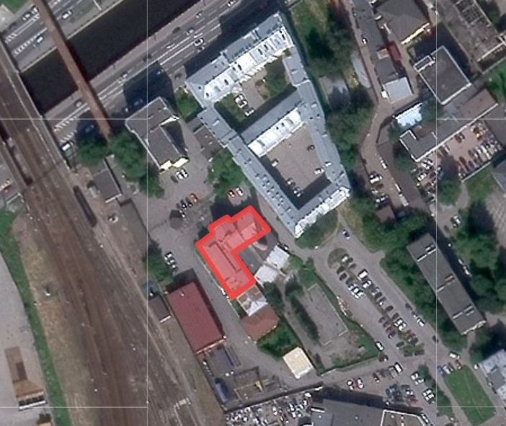    - местоположение объекта культурного наследия в структуре городской застройки  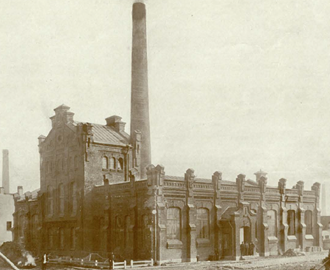  Фотография 1901-1908 гг.  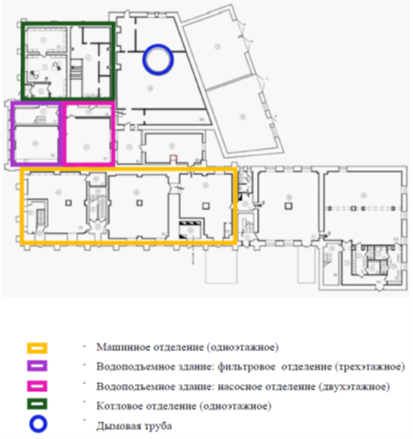  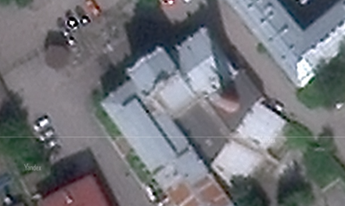  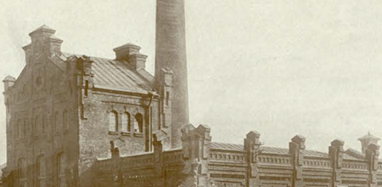  Фотография 1901-1908 гг.  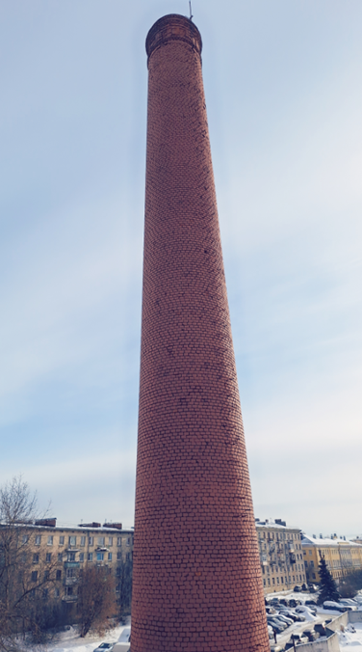  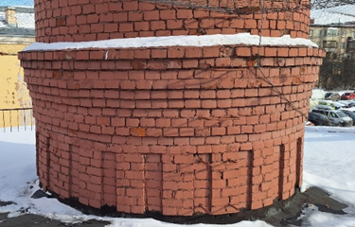  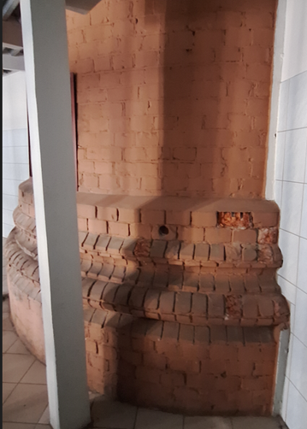  Фотографии 2026 г.
2 | Конструктивная система здания: | исторические наружные и внутренние кирпичные капитальные стены:  местоположение, материал (кирпич);  историческое перекрытие подвала (своды Монье – железобетонные по металлическим балкам): местоположение, конфигурация и конструктивные параметры;  фрагменты клёпаных металлических стропильных ферм английской системы в машинном отделении: первоначальные конструктивная форма и узловые соединения. | Общий план 1901-1908 гг.  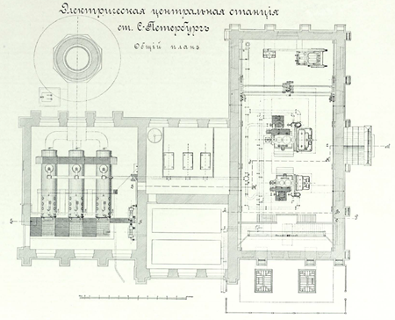  План подвала  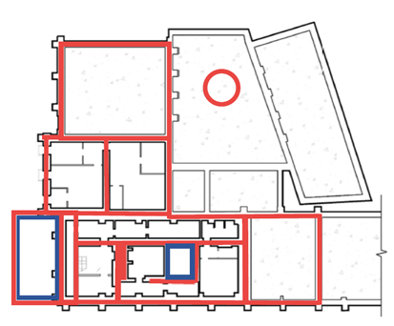  План 1-го этажа  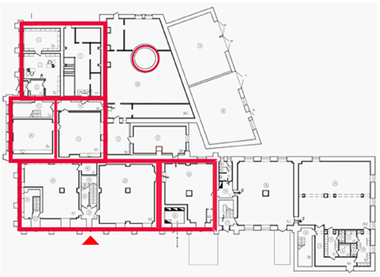  План 2-го этажа  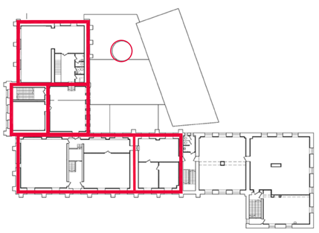  План 3-го этажа  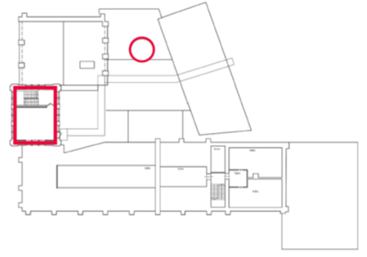  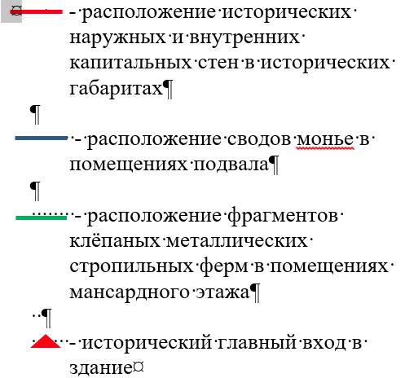  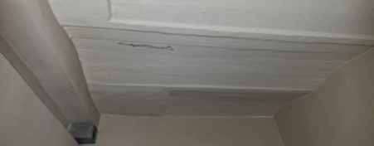  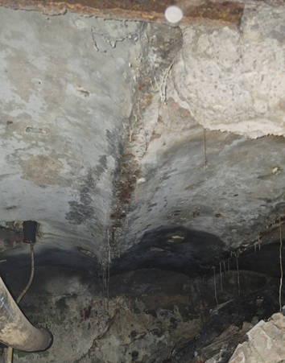  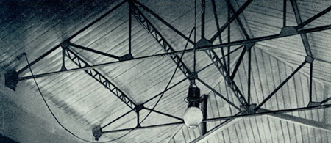  Фотография 1901-1908 гг.  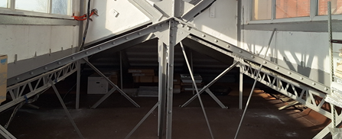  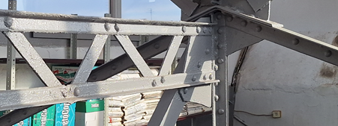  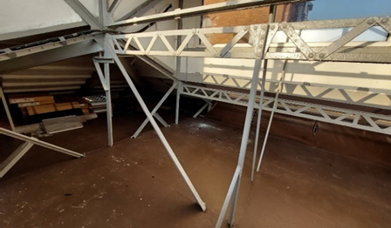  Фотографии 2026 г.
3 | Архитектурно-художественное решение фасадов: | историческое архитектурно-художественное решение фасадов из неоштукатуренного красного кирпича, выполненное в приёмах кирпичного стиля - рационалистического направления промышленной архитектуры второй половины XIX - начала XX в.; членение фасадов по горизонтали системой тяг (поясов), гурта и по вертикали - контрфорсами;  цветовое решение фасадов – общий фон и декоративные элементы выполнены в кирпичном стиле;  композиция северо-западного фасада:  исторически одноэтажный корпус котлового отделения в три световых оси;  исторический трехэтажный центральный корпус фильтрового отделения водоподъемного здания в три световых оси на первом и втором этажах и в шесть световых осей на третьем этаже;  исторически одноэтажный корпус машинного отделения в четыре световых оси;  композиция юго-западного фасада:  исторически одноэтажный корпус машинного отделения в семь световых осей;  исторический трехэтажный центральный корпус фильтрового отделения водоподъемного здания в три световых оси на третьем этаже;  композиция северо-восточного фасада:  исторически одноэтажный корпус котлового отделения;  исторический трехэтажный центральный корпус фильтрового отделения водоподъемного здания в три световых оси на третьем этаже;  композиция юго-восточного фасада:  исторический трехэтажный центральный корпус фильтрового отделения водоподъемного здания в шесть световых осей на третьем этаже;  исторический двухэтажный центральный корпус насосного отделения в шесть световых осей на втором этаже;  фронтон на северо-западном и юго-восточном фасадах трехэтажного корпуса водоподъемного здания, завершенный ступенчатым щипцом: габариты, конфигурация, оформление - оформлен нишами с декоративной рельефной кладкой наклоном и напусками через один кирпич, образующими симметричный рисунок относительно центральной оси фасада,  ниши расположены над арочными полуциркульными оконными проемами, вытянутыми по вертикальной оси, а также над центральной и боковыми частями; выше ниш – напуск кирпича и раскреповка;  исторический оконный проем в центральной части фронтона на северо-западном и юго-восточном фронтонах трехэтажного корпуса водоподъемного здания: габариты, конфигурация (круглые), обрамленный кирпичной кладкой арочного контура с замковым камнем в верхней части;  исторические арочные полуциркульные оконные проемы третьего этажа на фасадах трехэтажного корпуса водоподъемного здания: габариты, расположение, конфигурация (прямоугольные с полуциркульным завершением), оформленные перемычками с замковым камнем и подоконным карнизом простого профиля;  исторические оконные проемы второго этажа на северо-западном фасаде трехэтажного корпуса фильтрового отделения водоподъемного здания: габариты, конфигурация (прямоугольные с лучковым завершением), оформленные лучковой перемычкой с замковым камнем, расположенные в нишах между раскрепованными лопатками;  исторические оконные проемы первого этажа на северо-западном фасаде трехэтажного корпуса фильтрового отделения водоподъемного здания: габариты, конфигурация (прямоугольные с лучковым завершением), оформленные лучковой перемычкой с замковым камнем;  исторические оконные проемы подвала на северо-западном фасаде трехэтажного корпуса фильтрового отделения водоподъемного здания: габариты, конфигурация (прямоугольные с лучковым завершением), оформленные лучковой перемычкой;  лопатки, увенчанные столбиками из кирпича в продолжение филенок кладкой напуском с нишами, на фасадах трехэтажного корпуса водоподъемного здания: габариты, конфигурация, оформление профиля;  филенки кладкой напуском с нишами на контрфорсах на северо-западном фасаде трехэтажного корпуса водоподъемного здания: габариты, конфигурация, оформление профиля;  ниши с декоративной рельефной кладкой, выполненные с наклоном и напусками через один кирпич, имеющие симметричный рисунок относительно центральной оси фасада и расположенные над арочными полуциркульными оконными проемами третьего этажа на северо-западном фасаде трехэтажного корпуса водоподъемного здания: габариты, конфигурация, способ кладки;  межэтажный карниз (гурт) простого профиля северо-западного фасада трехэтажного корпуса водоподъемного здания: габариты, конфигурация, оформление профиля;  венчающий карниз с фризом из ширинок и тягой простого профиля на северо-западном и юго-западном фасадах корпуса машинного отделения: габариты, конфигурация, оформление профиля;  ступенчатые контрфорсы на северо-западном, юго-западном фасадах корпуса машинного отделения и на северо-западном фасаде корпуса котлового отделения: в основании база с прямоугольным выступом, ствол, разделенный горизонтальной тягой фасада на три части, венчается ступенчатыми столбиками, оформленными кладкой напуском: габариты, конфигурация, оформление профиля;  завершение исторических оконных проемов на северо-западном фасаде корпуса котлового отделения с лучковой перемычкой с замковым камнем;  ступенчатые контрфорсы на северо-восточном фасаде корпуса котлового отделения: в основании база с прямоугольным выступом, ствол, разделенный горизонтальной тягой фасада на три части, венчается столбиками, оформленными кладкой напуском;  щипец северо-восточного фасада корпуса котлового отделения с венчающим карнизом простого профиля;  раскреповка напуском кирпича северо-восточного фасада корпуса котлового отделения с лопатками и ступенчатым карнизом;  венчающий карниз оголовки дымовой трубы с фризом в сочетании верхнего и нижнего поясков простого профиля напуском кирпича и пояса широких прямоугольных зубцов;  пояс в напуск из нескольких тяг и прямоугольных ниш в средней части дымовой трубы;  основание дымовой трубы из кирпича с базой в виде сочетания поясков криволинейного и простого профиля. | Фотография 1901-1908 гг.  